**西方哲学导论**

**什么是哲学**

概念

哲学

世界观与方法论的学说

古希腊，辩证术，叫人修辞，辩论，诉讼（诡辩）

感官，视觉，记忆，经验，技术，原因（形而上），

**哲学研究什么问题**

1. 本体论（存在论）

宇宙论：早期希腊哲学

实体论：各种实体学说

存在主义：海德格尔，法国萨特

其他本体论：单子论（莱布尼茨），知识学（费希特）

1. 认识论/知识论，

灵魂回忆说 苏格拉底 灵魂回忆说：知识就是回忆

蜡块说 柏拉图 休谟因果观：事实知识没有普遍必然性

经验论原则 休谟 康德因果观：有普遍必然性的知识

光照说 奥古斯丁（基督教教父哲学）

1. 逻辑学，

亚里士多德 形式逻辑 （语言，如三段论）

莱布尼茨 数理逻辑 （主要是分析哲学在做）

康德 先验逻辑 （现代哲学）

黑格尔 辩证逻辑 （现代哲学）

1. 伦理学（部分实践规范）

应用伦理学 :探讨具有行业的伦理规范 eg 医学基因

元伦理学，规范伦理学 ： 康德伦理学，探讨规范所有人的抽象伦理学

幸福论 ： 伊壁鸠鲁，司多亚（康德认为不算伦理学）

法哲学 康德法权论（现代也不认为算伦理学）

**哲学分类和西哲脉络**

学院对哲学的分科

马克思主义哲学

中国哲学

外国哲学

逻辑学

伦理学

美学

宗教学

科学技术哲学

西方哲学脉络：

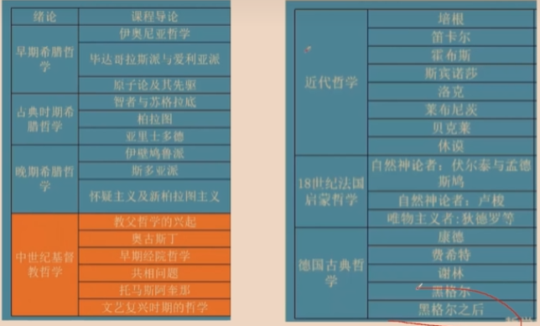

黑格尔之前是古典哲学，黑格尔之后是现代哲学

**黑格尔认为，哲学的任务，就应该去克服偶然性，从偶然性的现象去认识其必然性，实践行动的目的也在于超出意志的偶然性，克服主观任性才能达到自由**

承认偶然性，就不会像某种哲学那样，只去寻求只能是这样，不会是那样的原因

**黑格尔认为，思维作用于客观对象，将客观对象的形式加以改变，使客观对象转化为主观观念。从而回复到自身的主观性。使主观性与客观性打到辩证的统一**

**所以他说，对经验世界加以思维，本质上实际是改变其经验的形式，而将它转化成一个普遍的东西—共相**

**他断言，如果没有思维自身的活动，就不可能由客观性向主观性过度**

**实践原则**(将实践直接引入认识论领域)

**实践的理念，主体能动的改造客体的实践活动，将客观世界仅仅作为假象，仅仅作为一堆偶然的事实，虚幻形态的集合**

**主体并不为客观世界的假象所迷惑，而是依据自身的主观性，去整理客观世界的那些偶然现象，通过实践的活动，获得客观的真正的必然性的认识，使对象成为自己的**